**МИНИСТЕРСТВО ОБРАЗОВАНИЯ РЕСПУБЛИКИ БЕЛАРУСЬ**

**УЧРЕЖДЕНИЕ ОБРАЗОВАНИЯ**

**ГОМЕЛЬСКИЙ ГОСУДАРСТВЕННЫЙ ТЕХНИЧЕСКИЙ УНИВЕРСИТЕТ ИМЕНИ П. О. СУХОГО**

Факультет автоматизированных и информационных систем

Кафедра «Информационные технологии»

ОТЧЕТ

ПО ЛАБОРАТОРНОЙ РАБОТЕ № 4

по дисциплине «Операционные системы»

Shell-программирование

Выполнил студент

группы ИТИ-11

*Гаращук И. В.*

Проверил преподаватель

*Карась О.В.*

Гомель 2022

**Цель работы:** ознакомиться с основами shell-программирования на ОС Linux.

**Практическое задание**

Создать сценарий реализующий в консольном режиме диалог с пользователем в виде меню. Сценарий должен выполняться циклически пока не выбран пункт «Выход». Первый пункт меню должен выводить информацию о создателе (ФИО, группа) и краткое описание выполняемых действий, второй пункт меню должен вычислять математическое выражение 2.1, а остальные пункты реализуют действия указанные в таблице в соответствии с вариантом. Все параметры задаются в результате диалога с пользователем.

*x*  (*№Компьютера* *№По*_*журналу*) *Возраст* (2.1)



**Ход работы**

**Порядок выполнения задания.**

На рисунке 1 показан запуск программы в Терминале Linux.

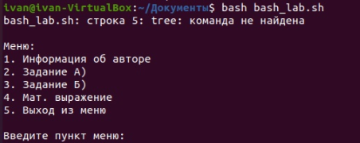

Рисунок 1 – Запуск программы

На рисунке 2 показано выполнение 1-го пункта меню.

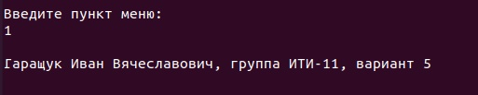

Рисунок 2 – Выполнение пункта 1

На рисунке 3 показано выполнение 2-го пункта меню.

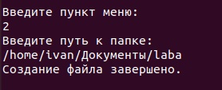

Рисунок 3 – Выполнение пункта 2

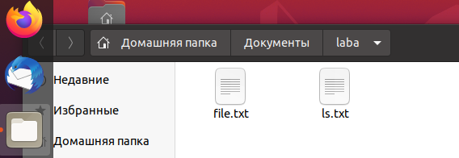

Рисунок 4 – Демонстрация выполнение пункта 2

На рисунке показано выполнение 3-го пункта меню:

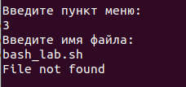

Рисунок 5 – Выполнение пункта 3

На рисунке показано выполнение 4-го пункта меню:

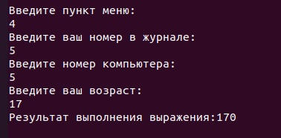

Рисунок 6 – Выполнение пункта 4

На рисунке показано выполнение 5-го пункта меню:

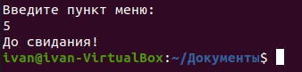

Рисунок 7 – Выполнение пункта 5

**Вывод:** В данной лабораторной работе были изучены командный интерфейс, структура файловой системы Линукс, типы файлов и команды управления файловой системой.

**ПРИЛОЖЕНИЕ А**

**Листинг программы**

**Листинг программы:**

ии